河南省郑州市中牟县第一高级中学2019-2020学年
高一下学期第四次限时练考试生物试卷
一、选择题（共40小题，每题1.5分，共60分）
1．以下关于动物内环境和稳态的叙述，错误的是 ( )
A．葡萄糖、生长激素、抗体、呼吸酶属于人体内环境的成分
B．稳态是机体进行正常生命活动的必要条件，当稳态遭到破坏，必将引起细胞代谢紊乱
C．血浆渗透压的大小主要取决于血浆中无机盐和蛋白质的含量
D．人体剧烈运动时会产生乳酸，但不会导致血浆pH显著下降
2．如右图是细胞直接与内环境进行物质交换的示意图，⑤处的箭头表示血液流动的方向。下列说法正确的是 ( )
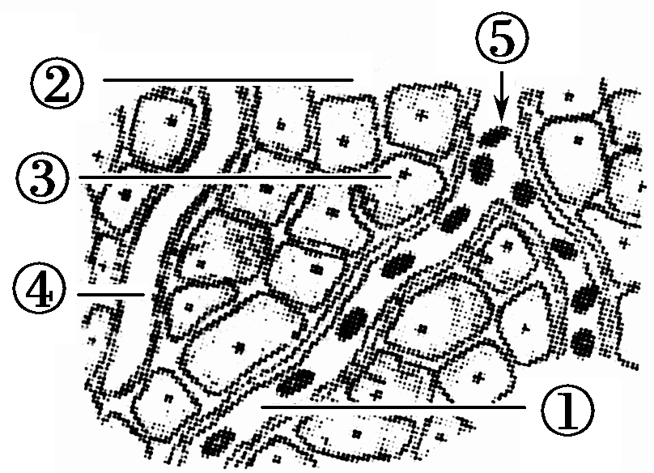

A．若③为胰岛B细胞，饭后0.5 h⑤处的胰岛素浓度高于①处
B．若③为脑细胞，⑤处的氧气浓度低于①处，而CO2的浓度则相反
C．若③为骨骼肌细胞，运动时⑤处的血糖浓度低于①处
D．若③为组织细胞，其生活的内环境中的水可来自③和⑤
3.某同学以清水、缓冲液和血浆分别为实验材料进行“探究血浆是否具有维持pH稳定的功能”的实验，实验结果如右图所示。下列相关叙述中，错误的是( )
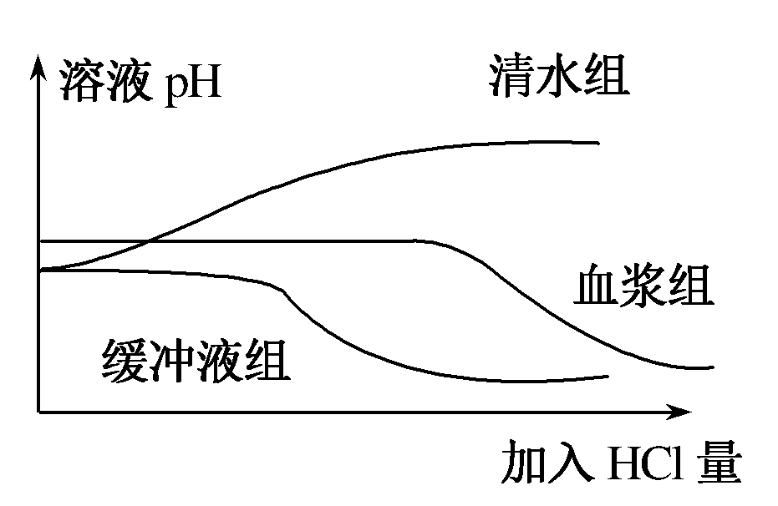

A. 所得结果不合理的是清水组
B. 图中的结果表明缓冲液组维持pH稳定的能力强于血浆组
C. 该实验结果说明血浆组缓冲物质的缓冲能力是有限的
D. 起对照作用的是清水组和缓冲液组
4.下列有关内环境稳态的叙述错误的是（ ）
A. 内环境稳态有利于酶促反应的正常进行
B. 内环境中发生的葡萄糖氧化分解成丙酮酸的过程可给细胞的生命活动提供能量
C. 维持内环境中Na+、K+浓度的相对稳定有利于维持神经细胞的正常兴奋性
D. 目前认为神经—体液—免疫调节网络是内环境稳态的主要调节机制
5.下列关于人体内环境稳态及调节的叙述，错误的是（ ）
A. 血浆和组织液都具有运输激素的作用 B. 神经细胞内K⁺外流是形成静息电位的基础
C. 兴奋沿反射弧的传递过程离不开内环境 D. 稳态是指内环境的温度、pH、渗透压保持相对稳定
6．反射弧（reflex arc）是指执行反射活动的特定神经结构。从感受器接受信息，经传入神经，将信息传到神经中枢，再由传出神经将信息传到效应器。下图为反射弧结构示意图，下列有关叙述正确的是（ ）

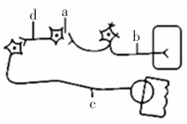

A．反射弧仅由神经元构成，是完成反射的结构基础
B．图中轴突末梢有大量突起，有利于附着更多神经递质受体
C．兴奋沿神经纤维的传导依赖于Na⁺通道的顺序打开
D．兴奋由c向b传导的过程中，涉及不同信号的转换
7．按功能可将神经递质分为兴奋型神经递质和抑制型神经递质两大类，兴奋型神经递质（如乙酰胆碱）作用于突触后膜，使后膜兴奋；抑制型神经递质（如γ-氨基丁酸）作用于突触后膜，使后膜受抑制，因此不能理解为各种神经递质作用于后膜都会使后膜兴奋。下列各级中枢功能的相关叙述，正确的是（ ）
A．长期记忆可能与新突触的建立有关 B．下丘脑与生物节律的控制有关，是呼吸中枢
C．语言中枢的H区受损，患者不能听到别人说话 D. 脊髓是调节躯体运动的高级中枢．
8.下图表示神经元的轴突与肌细胞之间的联系,这种联系是突触联系的另一种形式。下列叙述不正确的是 ( )

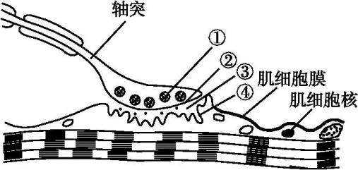

A.该图体现的是突触联系,由②③④构成
B.①中的物质释放到③中需消耗能量并依赖于②的流动性
C.③内的液体为组织液,构成了神经细胞和肌细胞的内环境
D.①中的物质释放并使④兴奋时,兴奋处的外表面为正电位

9.下图是某反射弧的结构模式图，下列叙述错误的是（ ）
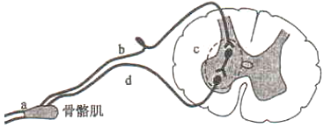
A. 兴奋在该反射弧中的传导只能是单向的
B. 在该反射弧中兴奋传导的方向是a→b→c→d
C. 若剪断d处，刺激a处，则c处能形成痛觉
D. 当b处兴奋时，细胞膜对Na⁺的通透性增大
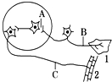
10. 如图为某反射弧的模式图.为了验证某药物只能阻断兴奋在神经元之间的传递，而不能阻断兴奋在神经纤维上的传导.下列实验操作中不需要做的是（ ）
A. 不放药物时，刺激B处，观察现象
B. 药物放在B处，刺激C处，观察现象
C. 药物放在A处，刺激B处，观察现象
D. 药物放在C处，刺激B处，观察现象
11. 学习了“促胰液素的发现”的相关的科学史，你认为以下叙述正确的是（ ）
①法国学者沃泰默认为小肠黏膜受盐酸刺激引起胰液分泌是神经调节
②促胰液素的作用是促进胰腺分泌胰液
③直接注射稀盐酸到小狗血液中可引起胰液增加
④促胰液素是科学家发现的第一个激素，由胰腺分泌
⑤促胰液素是小肠黏膜受盐酸刺激后分泌的，经血液循环作用于胰腺
A. ②③④ B.①②④⑤
C. ①②⑤ D.①②③
12．下丘脑在人体部分生命活动的调节过程中发挥着重要作用，如下图所示，其中①②③代表化学物质。下列说法正确的是（ ）
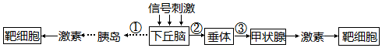
A．在血糖平衡调节过程中，胰岛B细胞接受的化学物质①是葡萄糖
B．下丘脑通过突触小体释放②作用于垂体可调节甲状腺的分泌活动
C．血糖浓度下降，胰岛A细胞分泌激素作用于骨骼肌细胞，促进其糖原分解
D．甲状腺分泌的激素会反馈作用于下丘脑和垂体，抑制②③的合成和分泌
13．下图表示人体某类免疫过程的模式图，相关说法错误的是（ ）
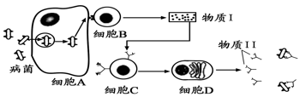
A．物质I具有促进细胞C增殖、分化的作用
B．能够对病菌进行特异性识别的细胞有B和C
C．细胞A只在特异性免疫中发挥作用
D．物质I和物质II都属于免疫活性物质
14.某同学将一定量的某种动物的提取液(A)注射到实验小鼠体内,注射后若干天,未见小鼠出现明显的异常表现。将小鼠分成两组,一组注射少量的A,小鼠很快发生了呼吸困难等症状;另一组注射生理盐水,未见小鼠有异常表现。对实验小鼠在第二次注射A后的表现,下列解释合理的是（ ）
A.提取液中含有过敏原,引起小鼠发生了过敏反应
B.提取液中含有乙酰胆碱,使小鼠骨骼肌活动减弱
C.提取液中含有胰岛素,导致小鼠血糖浓度降低
D.提取液中含有呼吸抑制剂,可快速作用于小鼠呼吸系统
15.据报道，艾滋病群体呈现年轻化趋势。下列关于艾滋病的叙述，正确的是（ ）
A. 艾滋病直接死因是HIV损伤了机体的各种器官
B. HIV侵入人体后会引发体液免疫和细胞免疫
C. HIV主要攻击B淋巴细胞，致使人的免疫功能几乎完全丧失
D. 艾滋病主要通过性接触、血液和饮食三种途径传播
16.下图细胞 Ⅰ、Ⅱ 和物质E、F的关系可能是（ ）
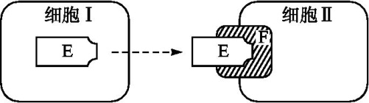

 | 细胞Ⅰ | 细胞Ⅱ | 物质E | 物质F
A | 下丘脑细胞 | 垂体细胞 | 促甲状腺激素 | 受体
B | 甲状腺细胞 | 垂体细胞 | 甲状腺激素 | 受体
C | 效应T细胞 | 病原体 | 抗体 | 抗原
D | 传出神经元 | 传入神经元 | 神经递质 | 受体

17. 下列关于人体生命活动调节过程的叙述，正确的是（ ）
A. 剧烈运动→乳酸增加→体液中的某些离子缓冲→pH相对稳定
B. 大量饮水→垂体释放的抗利尿激素增加→尿量增加→渗透压稳定
C. 炎热环境→大脑皮层体温调节中枢兴奋→散热增加→体温稳定
D. 饥饿→胰高血糖素分泌增加→肌糖原分解→血糖稳定
18.下图为人体内体温与水平衡调节的示意图,下列叙述正确的是（ ）
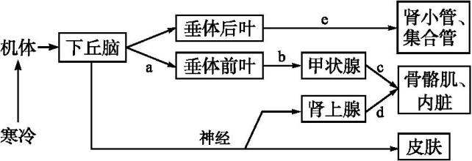
- 当受到寒冷刺激时,a、b、c、d激素的分泌均会增加
- c、d激素分泌增多,可促进骨骼肌与内脏代谢活动增强,产热量增加
③下丘脑是感觉体温变化的主要中枢,是形成冷觉、热觉的部位
④寒冷刺激使下丘脑分泌促甲状腺激素释放激素,通过促进甲状腺的活动来调节体温
⑤下丘脑具有渗透压感受器功能,同时能合成、分泌e激素
⑥题图所示的神经调节过程中,肾上腺、皮肤均为效应器
A.①②③ B.③④⑤
C.①②⑤⑥ D.④⑤⑥
19．关于植物生长素生理作用的叙述，正确的是( )
A．顶端优势是由于侧芽生长素的合成受到抑制
B．农民最终收获的草莓与生长素有关而与乙烯无关
C．燕麦胚芽鞘中生长素的极性运输与光照方向无关
D．温特的实验中生长素从胚芽鞘尖端基部进入琼脂块的方式是主动运输
20.对甲、乙、丙、丁四图分析正确的是（ ）
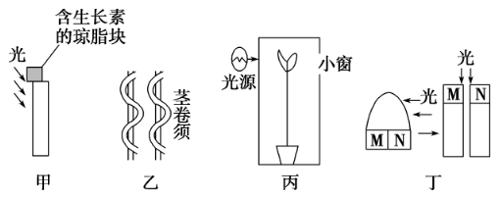

- 图甲由于单侧光照的影响，胚芽鞘将向光弯曲生长
B.图丙中若固定光源，暗箱匀速旋转，但植株不旋转，一段时间后幼苗将弯向小窗
C.图丁中放M的胚芽鞘向一侧弯曲，而放N的不弯曲
D.图乙茎卷须中生长素含量外侧比内侧高，所以外侧生长得快
21.图甲为接受单侧光照的胚芽,图乙为水平放置一段时间后的胚根,下列关于生长素作用的表述,不正确的是( )
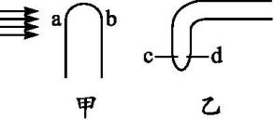
A. a侧生长素浓度降低会抑制生长
B. 相同浓度的生长素对a处和c处的作用效果可能不同
C. b侧生长素浓度升高会促进生长
D. c、d两点生长素浓度相同且促进生长
22.如图是生长素的生理作用示意图，有关说法正确的是（ ）
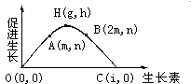
A. 若幼苗胚芽鞘向光侧生长素浓度为m，则幼苗胚芽鞘背光侧生长素浓度大于2m
B. 若某植物顶芽的生长素浓度为m时，则侧芽生长素浓度范围为（2m，i）
C. 图式可以很好地说明生长素作用的两重性
D. 若水平放置植物的茎部，近地侧生长素浓度为2m，则茎部远地侧生长素浓度应低于m
23.某兴趣小组研究X、Y、Z三种浓度生长素对杨树茎段侧芽生长的影响,结果如下图。下列相关判断合理的是 ( )

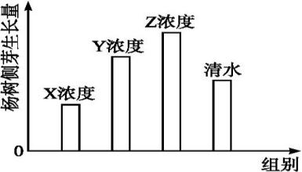

A.X浓度生长素抑制杨树侧芽生长
B.Y浓度生长素可促进杨树侧芽细胞分裂
C.Z浓度是杨树侧芽生长的最适浓度
D.三种浓度的大小关系应为:Y<Z<X
24.下图表示人体内某种免疫失调病的致病机理。据图判断下列叙述正确的是﻿（ ）﻿
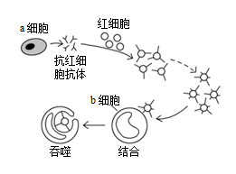
A．a细胞是浆细胞，a细胞及分泌的抗体均具有识别功能
B．b细胞是效应T细胞，特异性地裂解抗原‐抗体复合物
C．红细胞膜上的抗原与抗红细胞抗体特异性结合
D．青霉素过敏反应与该免疫失调病的致病机理相同
25. 盛花期的连续暴雨影响植物的正常受粉，为防止减产，采用喷施一定浓度的生长素类似物溶液，形成无籽果实。此举对下列哪种植物有效( )
A. 小麦 B. 辣椒 C. 黄豆 D. 玉米
26. 生长素对植物不同器官的影响相同的一组是 （ ）
A. 根的向地性和茎的背地性
B. 植物的向光性和顶端优势
C. 根的向地性和促进扦插枝条生根
D. 茎的背地性和植物的向光性
27.甲图是以小麦胚芽鞘进行的实验过程示意图。乙图曲线中能正确表示琼脂块上放置的尖端数量(N)与小麦胚芽鞘弯曲程度关系的是 ( )
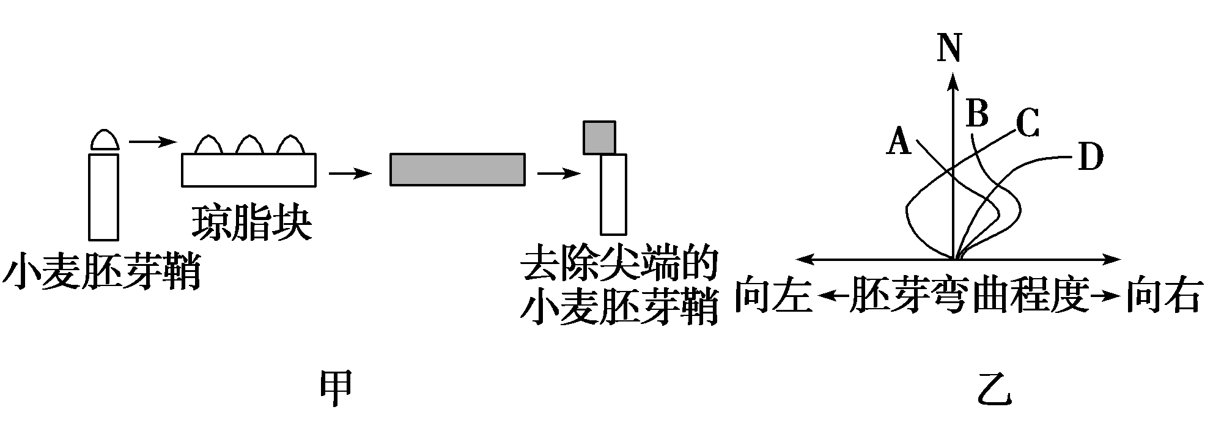
28．下列有关植物生命活动调节的说法，正确的是( )
A．植物生命活动调节从根本上说是植物基因组程序性表达的结果
B．赤霉素引起植株增高的主要原因是促进细胞的分裂
C．乙烯广泛存在于植物的多种组织中，主要作用是促进果实的发育
D．在形成无子番茄的过程中生长素改变了细胞内的染色体数目
29.下列关于植物激素的叙述，错误的是（ ）
A. 根尖能够产生细胞分裂素 B. 脱落酸能抑制马铃薯发芽
C. 生长素过多一定会引起水稻疯长 D. —定浓度的赤霉素处理芹菜苗有增产效果
30.下列有关植物激素的说法，正确的是（ ）
A. 植物激素和环境因子的变化都会影响植物细胞内基因的表达
B. 不同植物激素的功能不同，并不是孤立的起作用，它们相互抑制，共同调节着植物的生命活动
C. 植物横放时根的向地性和茎的背地性都体现了生长素调节作用的两重性
D. 幼茎切段中的生长素可通过促进乙烯的合成来促进细胞伸长
31．在“探究培养液中酵母菌种群数量动态变化”实验中，观察到血细胞计数板 (图1，规格为1 mm×1 mm×0.1 mm)计数室的某一个方格中酵母菌如图2分布。下列有关叙述正确的是( )
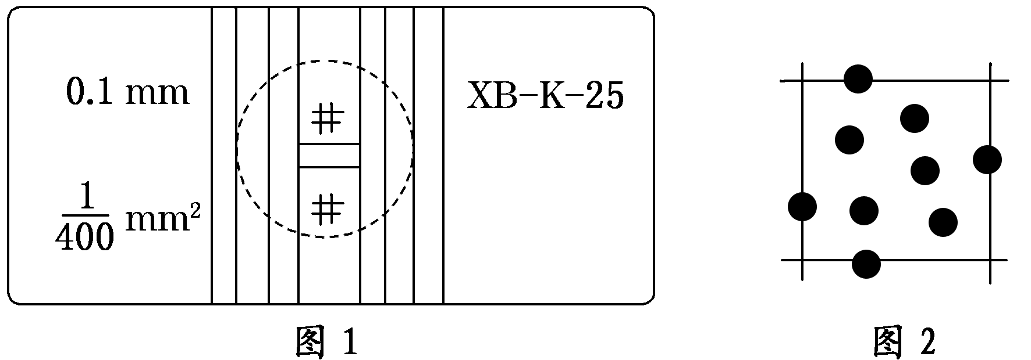
A．该方格中酵母菌的数量应计为9个
B．该实验需要设置空白对照组，不需要做重复实验
C．如果一个小方格内酵母菌过多，可以稀释一定倍数后重新计数
D．制片时，先用吸管滴加样液，再将盖玻片放在计数室上
32． 下列选项中，不属于对种群数量特征描述的是（ ）
A. 橡树种子散步能力差，常在母株附近形成集群 B. 2003年，广东省人口的出生率为1.329％
C. 我国的人口将逐渐步入老龄化阶段 D. 由于薇甘菊入侵，松树种群死亡率较高
33．自然界中某种群死亡率如图中曲线Ⅱ，出生率如图中曲线Ⅰ，下列分析正确的是( )
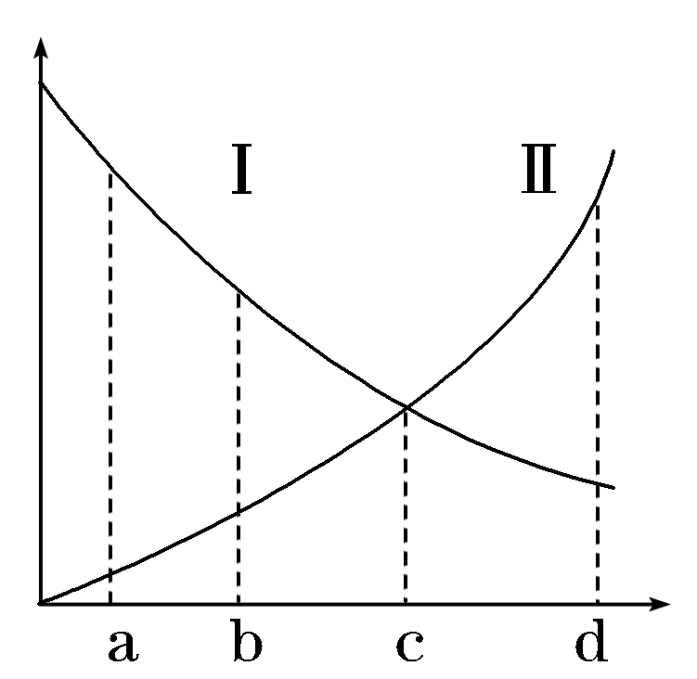
A．种群在c点之前呈“J”型增长，c点之后呈“S”型增长
B．种群数量增长最快的时期是c点时期
C．c点时期此种群的个体总数达到其生活环境负荷量(K值)
D．曲线表明种群数量变化受食物的影响
34.用标志重捕法对动物进行野外调查,下列假设条件不符合要求的是( )
A. 被标记的动物在种群中完全混合
B. 被人捕捉的概率相等,与标记状况、年龄和性别无关
C. 动物在行为上不受标记的影响,标记物不脱落
D. 被标记的动物物种有明显的群聚现象
35.下列关于出生率的叙述,正确的是( )
A. 若某种群年初时的个体数为100,年末时为110,其中新生个体数为20,死亡个体数为10,则该种群的年出生率为10%
B. 若比较三种年龄组成类型的种群,则稳定型的出生率最高
C. 若通过调控环境条件,使某动物的性成熟推迟,则出生率会更高
D. 若某动物的婚配制为一雌一雄,生殖期个体的雌雄比越接近1∶1,则出生率越高
36.下图为某种群数量增长的“J”型曲线和“S”型曲线。若不考虑迁入和迁出,下列有关叙述正确的是( )

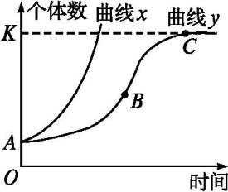

①改善空间和资源条件有望使K值提高 ②BC段种群增长速率逐渐上升
③BC段出生率小于死亡率
④比较曲线y与曲线x可知自然状态与理想状态存在差别
A.②③ B.①④ C.③④ D.①②
37.科研小组对某地两个种群的数量进行了多年的跟踪调查，并研究Nt+1/Nt随时间的变化趋势，结果如图所示（图中Nt表示第t年的种群数量， Nt+1表示第t+1年的种群数量）。下列分析正确的是（ ）
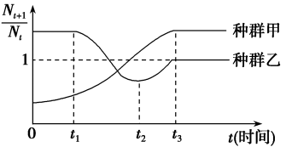
A. 乙种群在0~t1段的种群数量呈“J”型增长
B. 甲种群在0~t3段的种群数量一直在增加，种内斗争加剧
C. 乙种群在t2时数量最少
D. 甲种群在t3后数量相对稳定可能是生存条件得到了改善
38. 下列关于“丰富度”的说法,正确的有( )
A. 一个池塘中鲫鱼的种群密度大于鲤鱼的种群密度，则此池塘中鲫鱼丰富度高于鲤鱼
B. 甲池塘中的鲫鱼种群数目多于乙池塘，则甲池塘中鲫鱼丰富度高于乙池塘
C. 不同的群落，物种的丰富度是定值
D. 一片森林中的物种数目多于一片草原，则该森林的物种丰富度高于该草原
39．关于群落的描述不正确的是 ( )
A．水平结构上种群分布与土壤的湿度、光照强度及生物自身的生长特点有关
B．自然群落往往是向物种丰富度越来越高的方向演替，而且种间关系越来越复杂
C．同一时间栽培，长势相同的人工马尾松形成树林，该群落不存在垂直结构的分层现象
D．沙丘上造林说明了人类活动可改变群落演替的方向和速度
40．下表各项是初生演替与次生演替的比较，则相关叙述错误的是 ( )
选项 | 类型 | 初生演替 | 次生演替
A. | 实例 | 沙丘上的演替 | 冰川泥上的演替
B. | 速度 | 缓慢 | 较快
C. | 影响因素 | 自然因素 | 人类活动较为关键
D. | 时间 | 经历的时间长 | 经历的时间短

二、非选择题（共40分）
41．（共10分，除注明外，每空1分） 乙酰胆碱是一种可引起受体膜产生动作电位的神经递质，能特异性地作用于各类乙酰胆碱受体。当人体被银环蛇咬了后会引起机体出现一系列反应。下图甲是银环蛇毒引发机体免疫效应的部分示意图。图乙是α-银环蛇毒影响兴奋传递的部分示意图。请分析回答：
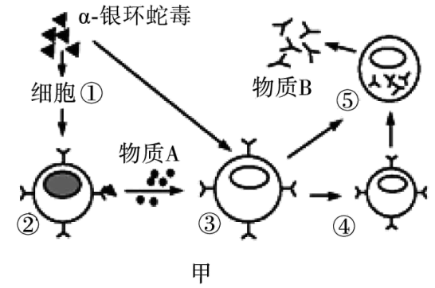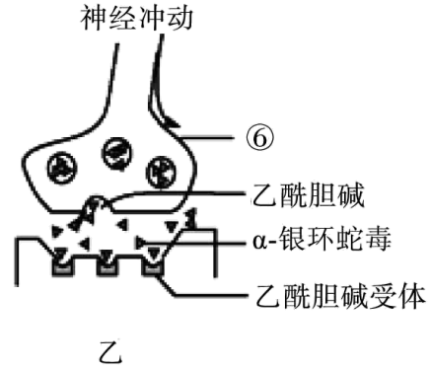
（1）图甲中物质A是_________，细胞①的作用是___________________________(2分)。
（2）在图甲中的①～⑤细胞中，物质B与α-银环蛇毒结合_______（填“能”或“不能”）发生在内环境中，图中能识别α-银环蛇毒的细胞和物质是_________（填图中物质名称和细胞代号）(2分)。
（3）当兴奋传导到图乙⑥处时，其膜外的电位是_________。已知乙酰胆碱是兴奋性神经递质，由图乙可知α-银环蛇毒可代替乙酰胆碱与受体结合，但不能使阳离子通道开放，从而引起肌肉持续性_______（填“收缩”或“舒张”）。
（4）在野外工作的科研人员，为防止银环蛇伤害，一般要进行预防接种。如图，曲线A、B分别表示甲、乙两人第一次注射α-银环蛇毒的抗体血清、α银环蛇毒疫苗后血液中α-银环蛇毒的抗体含量，请在图中分别画出第二次两人均注射等量α-银环蛇毒疫苗后血液中α-银环蛇毒的抗体含量变化曲线（曲线线形按A、B线形连接）。(2分)
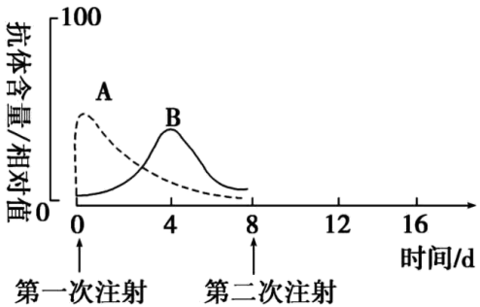
42. （共8分，除注明外，每空1分）下丘脑在人体生理调节过程中发挥着重要作用．请据图回答问题（甲、乙、丙、丁为人体内某种结构，A、B、C、D为 物质）：
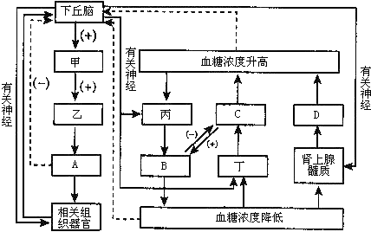
（1）冷水刺激引起皮肤冷觉感受器产生兴奋，传至大脑皮层产生冷觉，同时引起图中激素A_______（填名称）分泌增加，从而使细胞代谢加快，产热量增加，以维持体温稳定，这一活动的调节方式是_________。血液中物质A的含量过高时，抑制下丘脑和甲的分泌活动的调节方式称为______________。
（2）当人血糖浓度偏低时，图中_____（填图中代号）分泌的胰高血糖素在血液中的含量明显升高，胰高血糖素可以_____________________________(2分),激素D分泌量也增加，这一过程中，胰高血糖素和激素D表现为_____作用，从而使血糖水平上升，维持在正常水平，人体血糖的正常值是_____________________。
43. （12分，除注明外，每空1分）请回答下列与生长素有关的问题。
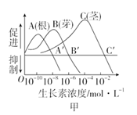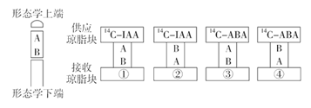
(1)从图甲中可以看出，对芽促进最合适的生长素浓度，对根表现为________；对茎促进最合适的生长素浓度，对芽表现为________；说明________________________________________(2分)。
(2)生长素可以促进植物的生长，赤霉素除了能解除休眠外，也能促进生长，原理是________________________，从而引起植株增高。在植物的生长发育和适应环境变化的过程中,各种植物激素并不是孤立地起作用的,而是多种激素____________________。(2分)
(3)为研究生长素(IAA)与脱落酸(ABA)的运输特点，用放射性同位素¹⁴C标记IAA和ABA开展如图所示的实验，若图中AB为成熟茎切段，琼脂块①②③④均出现较强放射性，说明IAA在成熟茎切段中的运输________(填“是”或“不是”)极性运输。若图中AB为茎尖切段，琼脂块①和②中出现较强放射性的是________(填序号)；琼脂块③和④中均出现了较强放射性，说明ABA在茎尖的运输________(填“是”或“不是”)极性运输。若先用某种抑制剂(不破坏IAA、不影响细胞呼吸)处理茎尖切段，再重复上述实验，结果琼脂块①和②中放射性强度相近，该抑制剂的作用机理可能是____________________________________(2分)。

44．(10分，每空1分)某班级同学组成调查小组在我国东部地区对东部群落进行深入调查，获得下面有关信息资料，请分析回答：
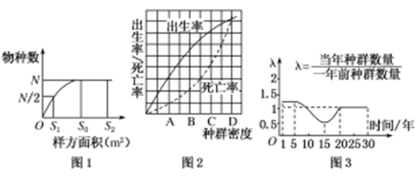
(1)甲组同学采用样方法调查树林中某种植物，取样的关键是要做到_________，不能掺入主观因素．常用的取样方法有_________和等距取样法。若甲组同学要调查动物种群的密度，一般采用_________，若被标记的动物中有少量个体死亡，则导致实际种群密度与调查结果比偏_____ (填“高”或“低”)。这片树林中物种数与样方面积的关系图如图1，调查该森林物种数的样方面积最好是_____m²。
(2)科研人员对海洋某种食用生物进行研究，得出了与种群密度相关的出生率和死亡率的变化，如图2所示，在种群密度为________点时，表示种群增长速率达到最大值；图中既要获得最大捕获量，又要使该动物资源的更新能力处于较高水平，应使该动物群体的数量保持在图中________点所代表的水平上，如果想要获得最大日捕获量，则应选择__________点时进行捕捞。
(3)图3是乙组同学从当地主管部门获得的某一种群数量变化图。据此分析，在第1－5年间，种群增长模型呈______曲线；5-15年间，种群的数量变化为_________________

生物试题
（答案）
1-5 ADBBD 6-10 CADCB 11-15 CDCAB 16-20 BACCD
21-25 ADACB 26-30 DBACA 31-35 CACDD 36-40 BADCA
41（10分，除注明外，每空1分）.
- 淋巴因子
摄取和处理病原体，暴露出这种病原体所特有的抗原，并将抗原呈递给T细胞（2分）
（2）能 细胞①②③④和物质B（2分）
（3）负电位 舒张
（4）
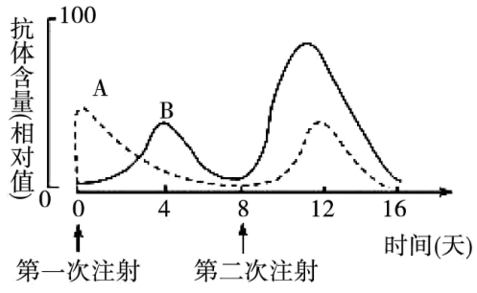 （2分）
42（8分，除注明外，每空1分）.
（1）甲状腺激素 神经—体液调节 （负）反馈调节
（2） 丁 促进肝糖原分解，促进非糖物质转化为葡萄糖，从而使血糖水平升高（2分）
协同 0.8-1.2g/l
43（12分，除注明外，每空1分）.
（1）既不促进也不抑制 抑制作用 同一浓度的生长素作用于不同器官上，所引起的生理功效不同或不同器官对生长素的敏感度不同（2分）
（2）促进细胞伸长 相互作用、共同调节（2分）
（3）不是 ① 不是 抑制剂与运输IAA的载体结合（2分）
44.(10分，每空1分)
（1）随机取样 五点取样法 标志重捕法 低 S₀
（2）B B D
（3）“J”型 先增加后减少

